
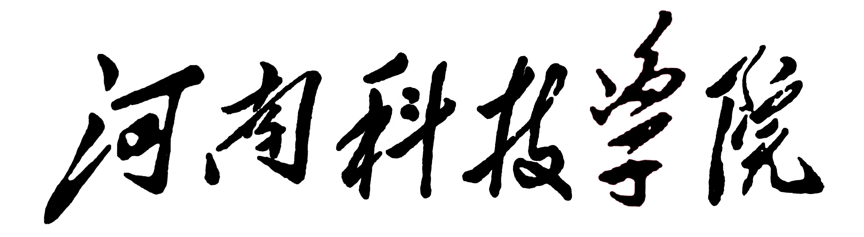
Henan Institute of Science and Technology

20 届毕业研究生
就业推荐表

学号
姓名
专业
攻读学位
毕业日期

基本情况 | 姓 名 |  |  |  |  |  |  |  | 性 别 |  |  |  |  |  |  |  |  |  |  | 民 族 |  |  |  |  |  |  |  |  |  |  | 相 片
基本情况 | 出生年月 |  |  |  |  |  |  |  | 婚姻状况 |  |  |  |  |  |  |  |  |  |  | 生源地区 |  |  |  |  |  |  |  |  |  |  | 相 片
基本情况 | 政治面貌 |  |  |  |  |  |  |  | 健康状况 |  |  |  |  |  |  |  |  |  |  | 培养方式 |  |  |  |  |  |  |  |  |  |  | 相 片
基本情况 | 家庭地址 |  |  |  |  |  |  |  |  |  |  |  |  |  |  |  |  |  |  | 邮政编码 |  |  |  |  |  |  |  |  |  |  | 相 片
基本情况 | 身份证号 |  |  |  |  |  |  |  |  |  |  |  |  |  |  |  |  |  |  |  |  |  |  |  |  |  |  |  |  |  | 相 片
教育背景 | 所在院系 |  |  |  |  |  |  |  |  |  |  |  | 专业名称
教育背景 | 班 级 |  |  |  |  |  |  |  |  |  |  |  | 入学年月 |  |  |  |  |  |  |  |  |  |  |  |  | 攻读学位
教育背景 | 学 号 |  |  |  |  |  |  |  |  |  |  |  | 毕业年月 |  |  |  |  |  |  |  |  |  |  |  |  | 研究方向
教育背景 | 外语语种 |  |  |  |  |  |  |  |  |  |  |  | 外语水平
教育背景 | 计算机水平 | （文字描述）
教育背景 | 计算机水平 | □一般 □良好 □熟练 □精通
联系方式 | 联系地址 |  |  |  |  |  |  |  |  |  |  |  |  |  |  |  |  |  |  |  |  |  |  |  |  | 邮政编码
联系方式 | Email |  |  |  |  |  |  |  |  |  |  |  |  |  |  |  |  |  |  |  |  |  |  |  |  | 电 话
联系方式 | 个人主页 | http://
联系方式 | □ 网上不公开 □ 网上公开
个人经历（自大学起） | 起止时间 |  |  | 学习（工作）单位 |  |  |  |  |  |  |  |  |  |  |  |  |  |  |  |  |  |  |  |  |  | 专业（所任职务）
择业 | 就 业 □ |  |  | 自主创业 □ |  |  |  |  |  |  |  |  |  | 攻读博士 □ |  |  |  |  |  |  |  |  |  |  |  | 出国深造 □
就业意向 |  |  |  | 第一意向 |  |  |  |  |  |  |  |  |  | 第二意向 |  |  |  |  |  |  |  |  |  |  |  | 第三意向
就业意向 | 就业地区
就业意向 | 单位性质
就业意向 | 岗位性质
就业意向 | 薪金意向 |  |  | 元/月 |  |  |  |  |  |  |  |  |  |  |  |  |  |  |  |  |  |  |  |  |  | 面议□
论文  情况 | 学位论文题目：
论文  情况 | 硕士学位论文提要
发表  论文 | 时间 |  |  |  |  |  | 论文题目 |  |  |  |  |  |  |  |  |  |  |  |  |  |  |  |  | 刊物名称
从事  科研  项目 | 起止时间 |  |  |  |  |  | 项目名称 |  |  |  |  |  |  |  |  |  |  |  |  |  |  |  |  | 本人承担任务
社会  工作  与社  会实  践 | 起止时间 |  |  |  |  |  | 工作单位 |  |  |  |  |  |  |  |  |  |  |  |  |  |  |  |  | 担任工作（职务）
奖励  及荣  誉 | 时间 |  |  |  |  |  | 地点 |  |  |  |  |  |  |  |  |  |  | 荣誉称号 |  |  |  |  |  |  |  |  |  |  | 奖励部门
自我  评价 | （性格爱好、业务能力、敬业精神、人际协调等）
导师推荐意见：

导师（签名）：
年 月 日
院（系）推荐意见：

负责人（签章）：
年 月 日
研究生处推荐意见：

负责人（签章）：
年 月 日

